Relatório do trabalho da disciplina de Introdução à Visão por Computador

Trabalho Prático 3ªFase

Gonçalo Oliveira Araújo - 27928

João Manuel Freitas Ribeiro – 27926

Tiago Miguel Dias Miranda - 27937

Engenharia em Desenvolvimento de Jogos Digitais

Dezembro de 2024

|  |
| --- |
| Afirmo por minha honra que não recebi qualquer apoio não autorizado na realização deste trabalho prático. Afirmo igualmente que não copiei qualquer material de livro, artigo, documento web ou de qualquer outra fonte exceto onde a origem estiver expressamente citada. |

Gonçalo Oliveira Araújo - 27928

João Manuel Freitas Ribeiro – 27926

Tiago Miguel Dias Miranda - 27937

**Índice**

Objetivo do Trabalho 3

Jogo Base 3

Instruções do Jogo 4

Algoritmo utilizado para a deteção de movimentos 4

Etapas de Desenvolvimento do Projeto 4

Conclusão e Aprendizagens 4

# Objetivo do Trabalho

Este trabalho tem como objetivo colocar em prática as técnicas e os conhecimentos sobre Visão por Computador, adquiridos durante as aulas da disciplina, transformando um jogo simples feito em Python num jogo que pode ser controlado através da imagem captada pela câmara baseado na deteção de movimentos.

# Jogo Base

O jogo que decidimos usamos como base foi o “Pong”, o mesmo que usamos na 1ª e 2ª Fase, porque já estávamos mais familiarizados com o código base do jogo. O jogo foi feito em Python usando a biblioteca “PyGame”, por um usuário chamado de “Baris Bayrak” e publicado no site oficial do PyGame. ([link](https://www.pygame.org/project-Very+simple+Pong+game-816-.html))

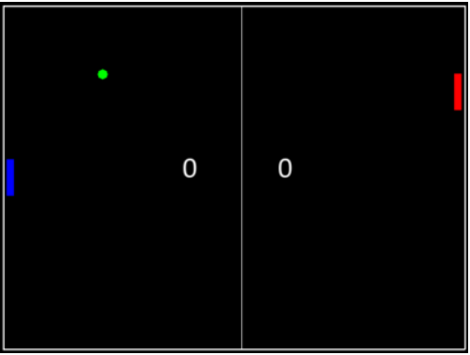

# Instruções do Jogo

# Algoritmo utilizado para a deteção de movimentos

# Etapas de Desenvolvimento do Projeto

# Conclusão e Aprendizagens